Cadastro de chaves - Watson

Consultar chaves - Watson

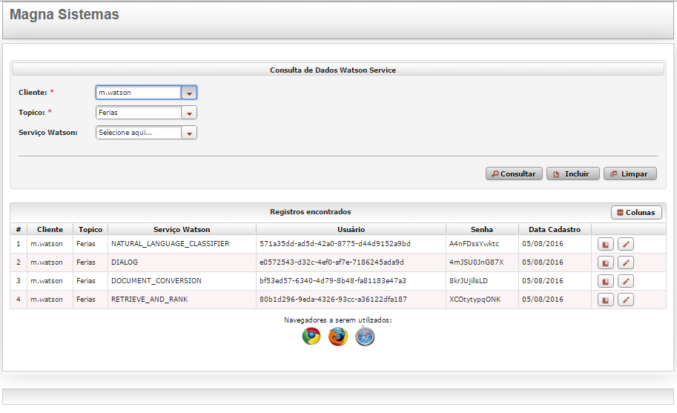

Detalhar chaves - Watson

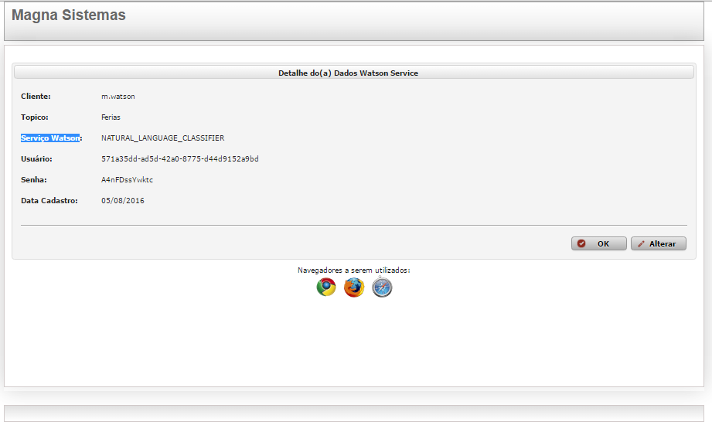

Alterar a chaves - Watson

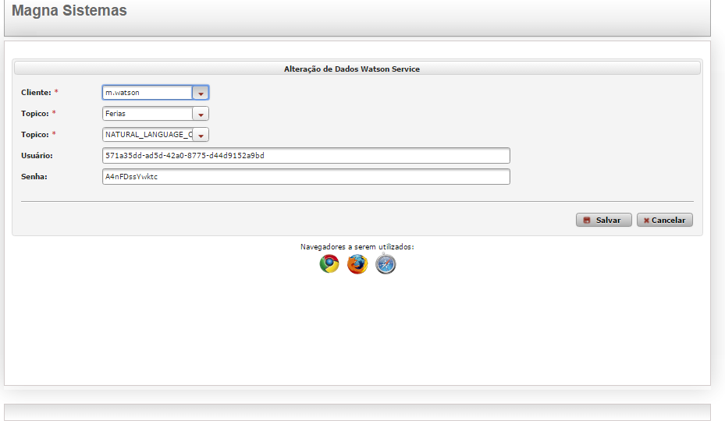

Incluir uma chaves – Watson

